Câu 1:

a+c) Nhập vào dãy số nguyên và sắp xếp giá trị tăng dần và tìm số bé thứ n trong dãy tăng dần.

Code:

#include <stdio.h>

void NhapMang(int a[], int \*n)

{

    printf("Nhap so phan tu cua mang: ");

    scanf("%d", n);

    int i;

    for(i = 0; i< \*n;i++)

    {

        printf("a[%d] = ", i);

        scanf("%d", &a[i]);

    }

}

void SapXep(int a[], int n)

{

    for (int i = 0; i < n - 1; i++)

    {

        for (int j = i + 1; j < n; j++)

        {

             if(a[i] > a[j])

            {

                int x = a[i];

                a[i] = a[j];

                a[j] = x;

            }

        }

    }

}

void printArray(int array[], int size)

{

    for (int i=0; i < size; i++)

    printf("%d ", array[i]);

    printf("\n");

}

int main()

{

    int array[1000];

    int n, m;

    NhapMang(array, &n);

    SapXep(array, n);

    printf("Mang da duoc sap xep theo thu tu tang dan: \n");

    printArray(array, n);

    printf("Nhap N: ");

    scanf("%d", &n);

    printf("So be thu N: %d", array[n-1]);

    return 0;

}

Kết quả:  
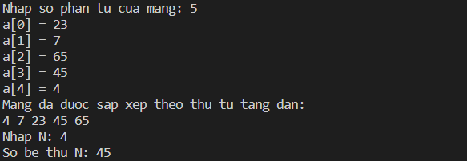



b+c) Nhập vào dãy số thực và sắp xếp giá trị giảm dần và tìm số lớn thứ n trong mảng giảm dần.

Code:

#include <stdio.h>

void NhapMang(float a[], int \*n)

{

    printf("Nhap so phan tu cua mang: ");

    scanf("%d", n);

    int i;

    for(i = 0; i< \*n;i++)

    {

        printf("a[%d] = ", i);

        scanf("%f", &a[i]);

    }

}

void SapXep(float a[], int n)

{

    for (int i = 0; i < n - 1; i++)

    {

        for (int j = i + 1; j < n; j++)

        {

             if(a[i] < a[j])

            {

                float x = a[i];

                a[i] = a[j];

                a[j] = x;

            }

        }

    }

}

void printArray(float array[], int size)

{

    for (int i=0; i < size; i++)

    printf("%.2f ", array[i]);

    printf("\n");

}

int main()

{

    float array[1000];

    int n, m;

    NhapMang(array, &n);

    SapXep(array, n);

    printf("Nhap N: ");

    scanf("%d", &m);

    printf("So lon thu N: %.2f\n", array[m-1]);

    printf("Mang da duoc sap xep theo thu tu giam dan: \n");

    printArray(array, n);

    return 0;

}

Kết quả:  
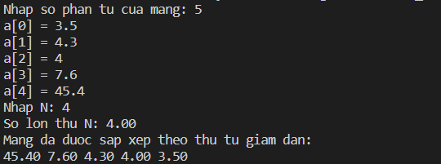



Lưu đồ:

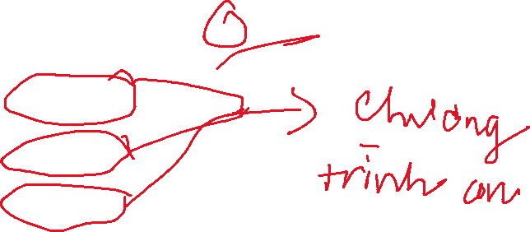

1. Nhập vào dãy số thực và tính tích của mảng.

Code:

#include<stdio.h>

int main()

{

    float a[1000];

    float tich = 1;

    float k=1;

    int n;

    printf("Nhap so gia tri cua mang: ");

    scanf("%d", &n);

    for (int i=0; i<n; i++)

    {

        printf("a[%d]= ", i);

        scanf("%f", &a[i]);

    }

    printf("Cac gia tri cua mang: \n");

    for (int i=0; i<n; i++)

    {

        printf("%.2f ", a[i]);

    }

    printf("\n");

    for (int i=0; i<n; i++)

    {

        tich \*= a[i];

    }

    printf("Tich = %.2f\n", tich);

    if(tich<0)

    {

        for(int i=0; i<n; i++)

        {

            if (a[i]<0)

            k= a[i]\*(-1);

        }

        printf("Gia tri sau thay doi: %.2f", k);

    }

    else if(tich>0)

    {

        float Min=a[0];

        for (int i=0; i<n; i++)

            {

                if (a[i]<Min)

                Min=a[i];

            }

        printf("\n Gia tri nho nhat la: %.2f",Min);

    }



    return 0;

}

Kết quả:



Câu 2:

1. Tạo một ma trận NxN xuất ra màn hình.
2. Tìm số chẵn đầu tiên trong mảng, nếu không có thì tìm số lẽ. Vẽ lưu đồ
3. Tính tổng và định thức của ma trận.

Code:

#include<stdio.h>

int main()

{

    //hàng ngang, cột dọc

    //đề bài yêu cầu nhập ma trận 2x2

    int a[50][50];

    int Hang, Cot;

    int tong = 0;

    int detA=1;

    printf("Nhap so hang: ");

    scanf("%d", &Hang);

    printf("Nhap so cot: ");

    scanf("%d", &Cot);

    printf("Nhap vao ma tran: \n\n");

    for(int i=0; i<Hang; i++)

    {

        for(int j=0; j<Cot; j++)

        {

            printf("a[%d][%d]= ", i, j);

            scanf("%d", &a[i][j]);

        }

    }

    printf("\n");

    //2a. Tạo một ma trận NxN xuất ra màn hình.

    printf("Cau 2a: \n");

    printf("Ma tran cua ban nhap: \n");

    for(int i=0; i<Hang; i++)

    {

        for(int j=0; j<Cot; j++)

        {

            printf("%d ", a[i][j]);

        }

        printf("\n");

    }

    printf("\n");

    //2b. Tìm số chẵn đầu tiên trong mảng, nếu không có thì tìm số lẽ.

    printf("Cau 2b: \n");

    for(int i=0; i<Hang; i++)

    {

        for(int j=0; j<Cot; j++)

        {

            if(a[i][j]%2==0)

            {

                printf("Gia tri chan dau tien cua mang: %d\n", a[i][j]);

                break;

            }

            else if(0)

            {

                if(a[i][j]%2!=0)

                {

                printf("Gia tri le dau tien trong mang: %d\n", a[i][j]);

                break;

                }

            }

        }

        break;

    }

    detA= a[0][0]\*a[1][1]-a[0][1]\*a[1][0];

    printf("\n");

    //2c. Tính tổng và định thức của ma trận.

    printf("Cau 2c: \n");

    printf("det(A) = %d\n", detA);

    for(int i=0; i<Hang; i++)

    {

        for(int j=0; j<Cot; j++)

        {

            tong +=a[i][j];

        }

    }

    printf("Tong = %d", tong);

    return 0;

}

Lưu đồ câu b:



Kết quả:  
